Муниципальное бюджетное общеобразовательное учреждение
«Большетроицкая средняя общеобразовательная школа
Шебекинского района Белгородской области»

Доклад на тему:
«Нейроигры, как один из методов работы учителя - дефектолога с детьми с ОВЗ и умственной отсталостью (интеллектуальными нарушениями)»

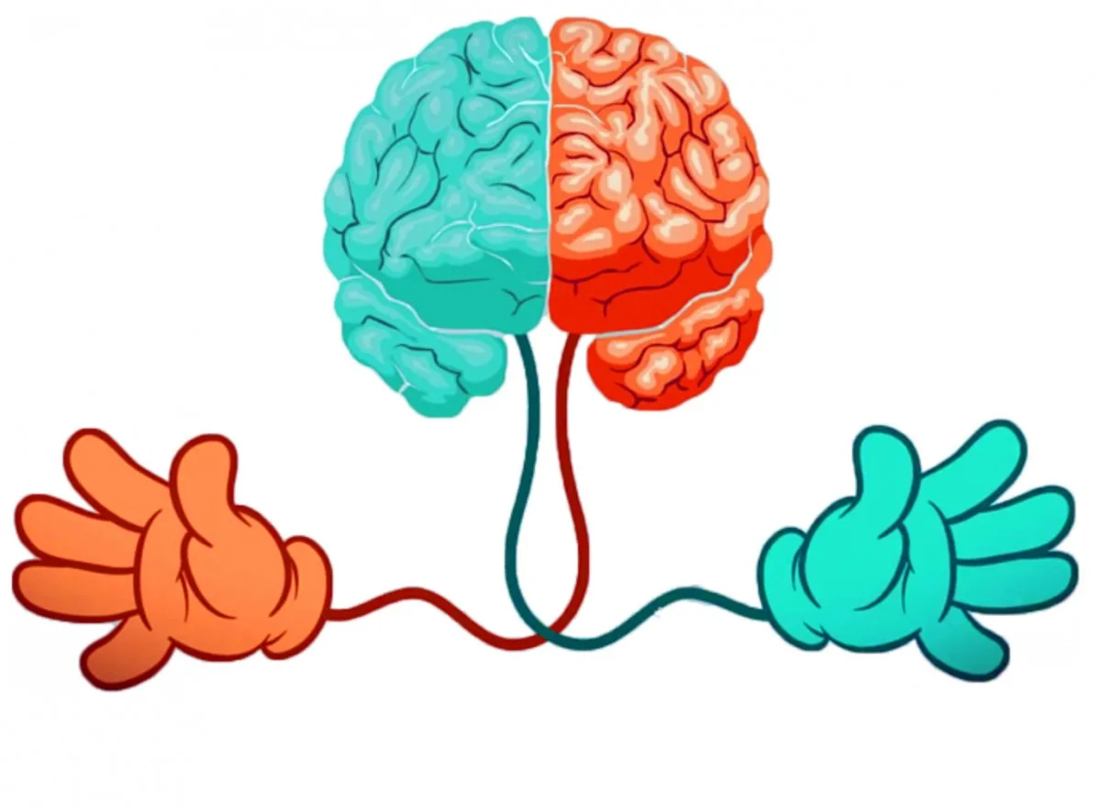

Выполнил: учитель дефектолог
Киященко И.В
Большетроицкое 2024 г.
Нейроигры, как один из методов работы учителя - дефектолога с детьми с ОВЗ и умственной отсталостью (интеллектуальными нарушениями)
Сегодня уже ни для кого не секрет, что с каждым годом увеличивается количество детей с различными нарушениями развития, которые нуждаются в специализированной помощи.
Работая не один год с такой категорией детей, мы уже четко понимаем, что у этих обучающихся отмечается общее моторное отставание, а отсутствие физической нагрузки заметно снижает концентрацию внимания, координационные способности, выносливость, отстаёт речевое развитие и мыслительные процессы, страдает моторика кистей и пальцев рук.
Таким детям характерна низкая работоспособность, повышенная утомляемость, отмечается недоразвитие процессов познавательной деятельности и незрелость эмоционально-волевой сферы.
Причины этих и многих других проблем учебной деятельности связаны с особенностями анатомического строения мозга и его функционированием.
Согласно исследованиям физиологов правое полушарие головного мозга гуманитарное, творческое, образное, отвечает за тело, координацию движений, пространственное зрительное и кинестетическое восприятие.
Левое полушарие головного мозга математическое, знаковое, речевое, логическое, аналитическое отвечает за восприятие слуховой информации и постановку целей.
Единство мозга складывается из деятельности двух полушарий, тесно связанных между собой системой нервных волокон (мозолистое тело). Мозолистое тело (межполушарные связи) необходимо для координации работы мозга и передачи информации из одного полушария в другое.
Нарушение мозолистого тела искажает познавательную деятельность детей. Если нарушается проводимость через мозолистое тело, то ведущее полушарие берет на себя большую нагрузку, а другое блокируется. Оба полушария начинают работать без связи. Нарушаются адекватное эмоциональное реагирование, пространственная ориентация, координация работы зрительного и аудиального восприятия с работой пишущей руки.
Все эти трудности, возможно преодолеть только через создание правильного выбора методов педагогической коррекции.
В сегодняшнем образовании постоянно идет поиск новых форм и методов работы с детьми с ОВЗ. И все чаще специалисты коррекционных практик в работе с детьми с ОВЗ используют нейропсихологический подход.
Метод нейропсихологического подхода является здоровьесберегающим, игровой технологией, позволяющей в комплексе решать вышеперечисленные проблемы у детей со статусом ОВЗ.
Нейропсихология - это Наука о взаимосвязи психических процессов (восприятия, внимания, памяти, мышления, речи и тд .) с работой головного мозга, его отделов, правого и левого полушария.
Василий Александрович Сухомлинский писал: - «Без игры нет, и не может быть полноценного умственного развития».
Игра - одно из замечательных явлений жизни, деятельность, как будто бесполезная, и вместе с тем необходимая.
Очень важно, чтобы занятия проходили в игровой форме, во - первых, это очень комфортно для ребенка имеющего нарушения в развитии. Второе, только так можно убрать напряжение и повысить мотивацию ребенка тем самым максимально усилить эффективность работы мозга без вреда для здоровья.
А если это нейроигры, то это еще и активизация различных отделов коры головного мозга, ее полушарий, что позволяет развивать высшие психические функции, контроль и регуляцию поведения, межполушарное взаимодействие.
Поэтому нейрокоррекционные упражнения как и кинезиологические упражнения нам очень нужны в преодолении трудностей развития умственных способностей детей через выполнение различных телесно-ориентированных упражнений, которые позволяют через тело воздействовать на мозговые структуры.
Направлены эти упражнения на синхронизацию работы обоих полушарий мозга. Эти упражнения повышают настроение, их достаточно легко выполняют дети, что позволяет создавать ситуацию успеха.
Для детей подобные упражнения полностью безопасны, не вызывают никаких нежелательных проявлений. А при правильном и квалифицированном подходе удается достичь высоких результатов.
Практика включает в себя систему двигательных (сенсомоторных) и когнитивных упражнений, направленных на системное развитие структур мозга.
Сам Александр Романович Лурия говорил, что «Нейропсихология изучает мозговые механизмы психологической деятельности» и предложил структурно-функциональную модель работы головного мозга. Согласно этой модели мозг может быть разделен на три блока, у которых есть свои особенности строения, развития и роли в исполнении психических функций.
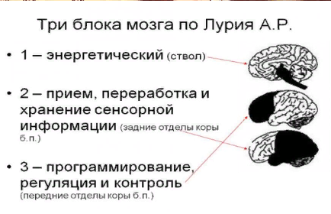
1 блок - энергетический. Он снабжает энергией работу мозга, как батарейка. Этот блок регулирует смену ритмов сна и бодрствования, дыхания, тонус мышц и др. потребности. Ментальный девиз этого блока «Я ХОЧУ».
Виды упражнений для активации первого блока головного мозга
Двигательные упражнения:
Дыхательные упражнения. Улучшают ритмику организма, развивают самоконтроль и произвольность.
Растяжки. Нормализуют тонус мышц – гипер и – гипотонус (мышечное напряжение или мышечная вялость).
Массаж, самомассаж. Мелкомоторные упражнения (пальчиковая гимнастика и её разновидности). Позволяют активизировать организм или же успокоить и наладить на рабочий темп.
Глазодвигательные упражнения. Позволяют расширить поле зрения, улучшить восприятие. Однонаправленные или разнонаправленные движения языка и глаз развивают межполушарное взаимодействие и повышают энергию организма.
Телесно-перекрестные упражнения. Формирование и коррекция базовых сенсомоторных взаимодействий. Активизация межполушарного взаимодействия.
2 блок - информационный. Это блок прием , хранения, переработки информации, поступающей к нам от органов чувств. Здесь приобретенные навыки (от умения есть ложкой до умения играть на фортепиано и др.) автоматизируются и хранятся. Этот блок регулирует высшие психические функции. Ментальный девиз этого блока «Я МОГУ».
Виды упражнений для активации 2 блока
Слуховой гнозис и фонетико-фонематические процессы.
Пространственные и « квазипространственные » представления.
Пространственные схемы и диктанты.
Соматогностические, тактильные и кинестетические процессы.
Зрительный гнозис .
Конструирование и копирование.
Квазипространственные (логико-грамматические) речевые конструкции (словесно-логическое мышление).
Мнестические процессы (в т.ч межмодальный процесс).
Номинативные процессы.
3 блок - блок программирования, регуляции и контроля за протеканием психической деятельности. Этот блок помогает регулировать поведение, он отвечает за постановку целей, планов и за выбор, как это все реализовать. Благодаря работе этого блока человек может находить и исправлять свои ошибки. Ментальный девиз этого уровня «Я ДОЛЖЕН».
Виды упражнений для активации 3 блока
Когнитивные навыки.
Формирование навыков внимания и преодоления стереотипов. Способствуют развитию психических процессов.
Коммуникативные навыки:
Индивидуальные – направлены на восстановление и дальнейшее углубление контакта с собственным телом.
Парные – способствуют «открытости» по отношению к партнеру, т.е. способности чувствовать, понимать и принимать его.
Групповые – дают возможность ребенку навыка взаимодействия в коллективе через организацию совместной деятельности.
Обобщающая функция слова. Многозначность и иерархия понятий. Интеллектуальные процессы (словесно-логическое мышление).
Упражнения по визуализации способствуют воссозданию зрительных, слуховых, осязательных, обанятельных и др образов. Визуализация происходит в обоих полушариях головного мозга, что эффективно развивает мозолистое тело.
Упражнения для релаксации способствуют расслаблению, самонаблюдению, воспоминаниям событий и ощущений и является единым процессом.
Целью когнитивных упражнений является развитие навыков произвольной регуляции, мыслительной деятельности, переключения и концентрации внимания, развития речи и памяти.
Комплекс упражнений представляет собой бланковые задания и игры, по которым дети учатся находить выход из сложных лабиринтов, искать нужный предмет, знакомятся с буквами и цифрами наощупь, развивают внимание, скорость реакции, а также знакомятся с миром развивающих, веселых и увлекательных игр с использованием мяча, простой бумаги, перышка и т.д.
Нейротренажеры, игры и пособия удобны своей доступностью. Они просты в изготовлении.
При использовании данных видов упражнений решаются такие задачи как:
1. Активизация энергетического потенциала организма ребенка (повышение работоспособности) и улучшение всех жизненно важных процессов.
2. Ребенок учится чувствовать пространство свое тело.
3. Развивается зрительно-моторная координация (глаз-рука, способность точно направлять движение)
4. Формируется правильное взаимодействие ног и рук.
5. Развивается слуховое и зрительное внимание, память, мышление, речь.
6. Ребенок учится последовательно выполнять действия.
7. У ребенка формируются необходимые социально-поведенческие навыки взаимодействия, повышается уровень саморегуляции и самоконтроля.
Чтобы упражнения принесли максимальную пользу, нужно следовать нескольким правилам:
- Начинать тренировки следует с концентрации внимания на одной из функций.
- Нужно быть терпеливым, и не стоит сразу ожидать результатов, ребенок будет отвлекаться и у него не сразу может все получиться.
- Не стоит перебивать ребенка, ему после этого сложнее сконцентрироваться.
- Нельзя переутомлять и перевозбуждать ребенка. Нужно периодически
переключать внимание ребенка, меняя виды игр, но делать это не слишком часто.
- Ребенку нужно точно объяснить, что можно, а что нельзя.
Стоит учитывать, что ребенок долго ждать не может, поэтому поощрения и наказания должны проявляться вовремя. Это может быть доброе слово, небольшой сувенир, но все должно быть предоставлено вовремя.
Самое главное в такой практике — чтобы ребенку было приятно играть, у него был позитивный настрой. Тогда ваши разнообразные сеансы будут полезны детям, и ваша работа обязательно будет иметь результат!

